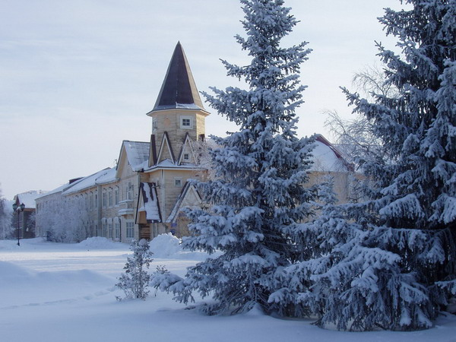
Нарьян-Мар, мой Нарьян-Мар
Городок не велик и не мал.
У Печоры у реки,
Где живут оленеводы…
И рыбачат рыбаки.

А
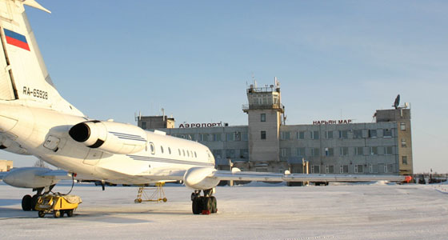
Аэродром класса В и здание аэровокзала
В 1925 году первые самолеты появляются в небе Ненецкого округа. Летчики совершили дальний арктический перелет по маршруту Ленинград – Петрозаводск – Архангельск – Новая Земля.
Началом развития гражданской авиации в Ненецком автономном округе можно считать 1933год - была открыта первая заполярная авиалиния, которая связала Архангельск с Нарьян-Маром. На льду реки Печоры была подобрана ровная площадка и оборудована простейшая маслогрейка для заправки самолетов. После этого в январе 1933 года в Нарьян-Мар начались первые полеты на самолетах
В декабре 1952 года в аэропорту Нарьян-Мар произвел посадку первый самолет Ан-2.
С появлением самолетов Ан-2авиация стала основным видом транспорта в Ненецком округе, резко возросли объемы перевозок пассажиров и грузов.
В 1955 году в аэропорт поступил первый радиолокатор П-10, с помощью него можно было видеть и слышать все самолеты в радиусе 50-60 км, но с большими помехами. Так гражданская авиация начала летать с открытыми глазами, увидела небо, не ограниченное линией горизонта.
В 1956 году в Нарьян-Марский авиаотряд начали поступать первые вертолеты Ми-1.
С 1973 по 1975 гг. движение воздушных судов в зоне Нарьян-Мара было интенсивнее, чем в московском узле: по 100 самолетовылетов за смену.
В октябре 1981 года был сдан в эксплуатацию аэровокзал в аэропорту Нарьян-Мара. Событием огромной важности для авиапредприятия явилось перебазирование на новый аэродром.
В 2000 году в государственном реестре зарегистрирован товарный знак и цвета авиапредприятия. Вертолеты, самолеты авиаотряда получили яркое оперение (на белом фоне желтый, светло-оранжевый, оранжевый, темно оранжевый, красный и черный).
В 2005 закончена 1-я очередь реконструкции взлетно-посадочной полосы аэропорта Нарьян-Мар.
В апреле 2006 года предприятие поменяло форму собственности и стало акционерным обществом.
Б
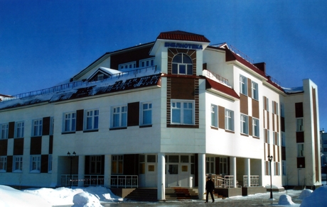
Ненецкая центральная библиотека им. А.И. Пичкова.

История Ненецкой центральной библиотеки богата событиями и фактами, которые являются важными не только для самой библиотеки, но и для истории культуры Ненецкого автономного округа.
Начало третьего тысячелетия ознаменовалось для библиотеки рядом важных событий.
2006 год – реорганизация Ненецкой окружной централизованной библиотечной системы и Ненецкая центральная библиотека становится главной общедоступной библиотекой округа.
2007 год – переезд в новое просторное здание.
2008 год – присвоение библиотеке имени поэта-земляка Алексея Ильича Пичкова.
2009 год – установлена мемориальная доска, увековечившая память А.И. Пичкова.
Сегодня Ненецкая центральная библиотека им. А.И. Пичкова – это крупнейший информационный, краеведческий, образовательный и культурный центр. Библиотека осуществляет и методическое обеспечение библиотечной деятельности в округе. Является активным участником региональных программ «Сохранение и развитие культуры НАО на 2009-2010 годы», «Патриотическое воспитание населения НАО на 2009-2010 годы»
Универсальный фонд насчитывает более 100.000 единиц хранения в печатном и электронном виде, выписывается более 200 названий периодических и продолжающихся изданий, ежегодно библиотека обслуживает более 9.000 читателей. Среди них представители самых различных слоев населения – служащие, рабочие, студенты, школьники, пенсионеры…

В
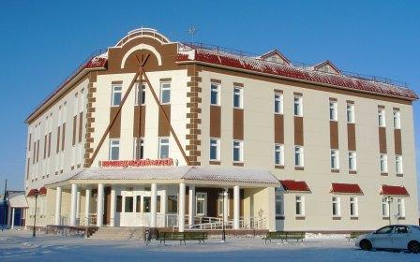
Выставочный зал и музей
Окружной Выставочный зал был создан в г.Нарьян-Маре по постановлению администрации округа 1 ноября 1991 года в целях пропаганды историко-культурного и литературного наследия народов, отечественных и зарубежных произведений культуры и культурных ценностей; проведения просветительской работы в целях удовлетворения культурных, духовных и эстетических потребностей жителей Ненецкого автономного округа.
ОГУ «Выставочный зал» осуществляет разнообразные виды деятельности.
Среди них организация и проведение выставок произведений изобразительного и декоративно-прикладного видов искусства, произведений литературы, фотоискусства, предметов этнографии, музейных экспонатов, предметов коллекционирования, народного творчества.
В «Выставочном зале» проводятся ярмарки, выставки продажи произведений изобрази - тельного и декоративно-прикладного искусства.
Активное участие Выставочный зал принимает в культурном просвещении населения округа, с этой целью организуются передвижные выставки, специалисты Выставочного зала выезжают в командировки по округу для проведения экскурсий, лекций, тематических вечеров, оказания методической помощи учреждениям культуры округа.
За годы работы при «Выставочном зале» организовались клубы по интересам: народный клуб лоскутной техники «Татьяна», клуб коллекционеров.
В течение года ОГУ «Выставочный зал» организует выставки в разных городах РФ с целью знакомства их жителей с творчеством мастеров и художников ненецкого автономного округа, а также с целью обмена опытом с коллегами из других регионов
Г
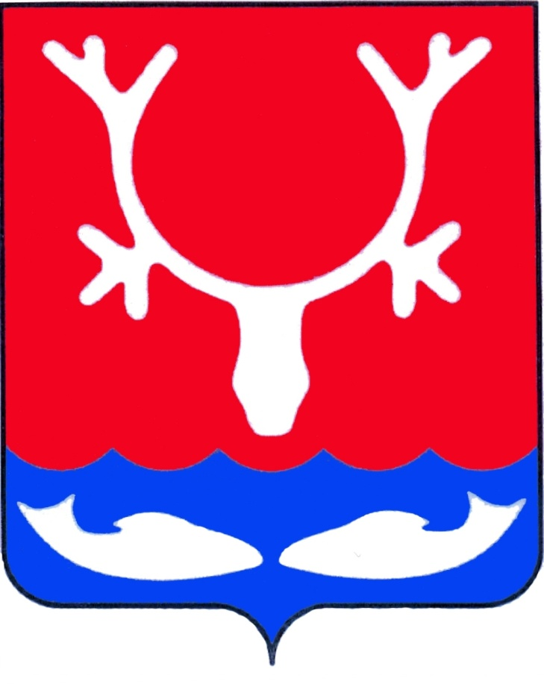
герб
За основу герба муниципального образования "Город Нарьян-Мар" взят герб города, утвержденный решением исполнительного комитета Нарьян-Марского городского Совета народных депутатов 07.04.1978 г.
Город Нарьян-Мар - столица Ненецкого автономного округа. Ведущие предприятия города, чья продукция дает основной доход округу и идет далеко за пределы округа и области, связаны с основными отраслями народного хозяйства и занятием населения - оленеводством и рыболовством.
В гербе центральное место занимает изображение головы оленя с рогами, символизирующее главное занятие местного населения - оленеводство.
Стилизованные серебряные рыбы в оконечности показывают рыболовство. Серебро в геральдике - символ чистоты, мудрости, благородства, мира, взаимосотрудничества.
Красный цвет поля говорит о названии города Нарьян-Мар в переводе на русский язык, которое означает - Красный город, а также этот цвет символизирует мужество, красоту и жизнь.
Голубая оконечность герба символизирует реку Печору. Этот элемент герба подчеркивает также, что Нарьян-Мар - морской и речной порт. Голубой цвет в геральдике - символ чести, славы, преданности, истины и добродетели.

Д
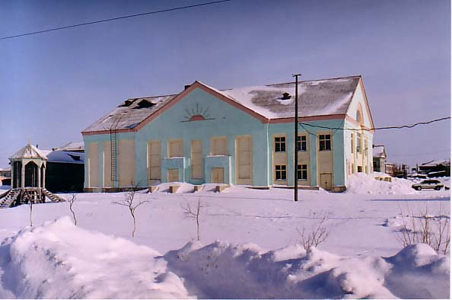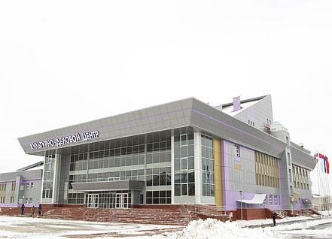
Дом культуры Культурно-деловой центр «Арктика»

Нарьян-Марский городской муниципальный Дом культуры был основан в 1948 году. За годы существования претерпел изменения в форме воссоединения с Домом народного творчества в 1964 году и получил статус окружного дома культуры; в 1987 году получает статус городского.
В городском доме культуры имелось два зала - танцевальный и зрительный на 350 посадочных мест.

В округе работают 7 коллективов художественной самодеятельности, носящих звание «народных», многие из них – неоднократные дипломанты и лауреаты российских и зарубежных смотров и фестивалей. Это – Ненецкий народный молодежный ансамбль песни и танца «Хаяр» («Солнце»), народный хор русской песни им. В. Смирнова, народный ненецкий фольклорный ансамбль «Маймбава» («Радость»), народный оркестр русских народных инструментов «Северянна», народный молодежный танцевальный ансамбль «Юность Севера».

В 2010 году распахнул свои двери новый центр, расположенный в историко-культурной части Нарьян-Мара на площади Марад Сей, включает зрительный зал на 760 мест с вращающейся сценой, современным звуковым и световым оборудованием, малый киноконцертный зал для детей, два хореографических зала, клубные и студийные помещения, а также зимний сад с экзотическими цветами и фонтаном. Общая площадь центра - 13 тысяч квадратных метров.
Инфраструктура центра позволит обеспечить высокий уровень проведения самых разных мероприятий - от конгрессов, деловых форумов и семинаров, до концертов звезд эстрады, фестивалей и народных праздников.

ЕЁ
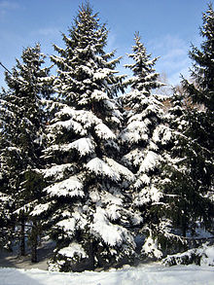
Ель
В Ненецком автономном округе произрастает дерево семейства сосновых ель до 25 м высоты, с конусовидной кроной и темно-зеленой четырехгранной хвоей. В молодом возрасте ель растет медленно, после 10 лет темпы роста резко возрастают. Живет до 250—300 лет. Как правило, ели теневыносливы, однако лучше развиваются на солнце, требовательны к плодородию почв. Не любят пересадку. Ели не выносят вытаптывания и уплотнения почвы. Так как корневая система елей поверхностная, растения могут сильно страдать из-за порывов ветра на тяжелых почвах (на плодородных почвах корневая система ели становится более глубокой).
Одно из древнейших деревьев наших лесов. Ее происхождение относится к меловому периоду мезозойской эры.
В лекарственных целях используют молодые верхушки веток с почками, незрелые семенные шишки, смолу и скипидар.
Семена служат кормом лесным птицам и грызунам.
Хвоя часто используется для приготовления хвойно-витаминной муки на корм скоту.
Еловые ветви называют лапами, а ломаные ветви (использующиеся как настил) — лапником.
Древесина используется при производстве стройматериалов (древесно-стружечные плиты, штукатурная и кровельная дранка, паркет и др.). Из отборной изготавливают музыкальные инструменты. Получают смолу, скипидар, канифоль, деготь, целлюлозу. Употребляется для изготовления бумаги. Кора применяется для дубления кож в промышленности. Жирное масло семян используется при производстве лаков. Из хвои ели получают хлорофилло-каротиновую пасту, содержащую хлорофилл, фитонциды и витамины, которая применяется как кормовая добавка в животноводстве.
Ель является одним из главных символов нового года и Рождества.

Ж
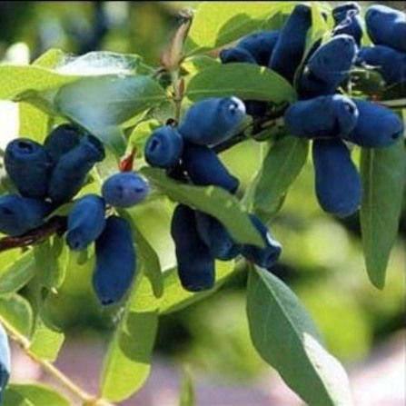
жимолость

В лесотундровой зоне по долинам рек и в таежной зоне растут смородина красная и чёрная, жимолость.
Жимолость съедобная — ценная ягодная культура. Ее плоды — удлиненные темно-синие с сизым налетом кисло-сладкие ягоды — жители Восточной Сибири и Дальнего Востока давно заготавливают впрок: из них варят повидло, варенье, джемы.
В народной медицине жимолость применяют как общеукрепляющее средство, при лечении малярии, желудочно-кишечных расстройств, малокровии, гипертонии, атеросклерозе и болезнях печени. Ее используют и как антисептик — измельченными листьями присыпают порезы и раны. Отвар листьев — хорошее средство для полоскания горла при ангинах. А вот варенье из жимолости можно применять как жаропонижающее средство. Установлено, что жимолость имеет антирадиационные свойства.

З
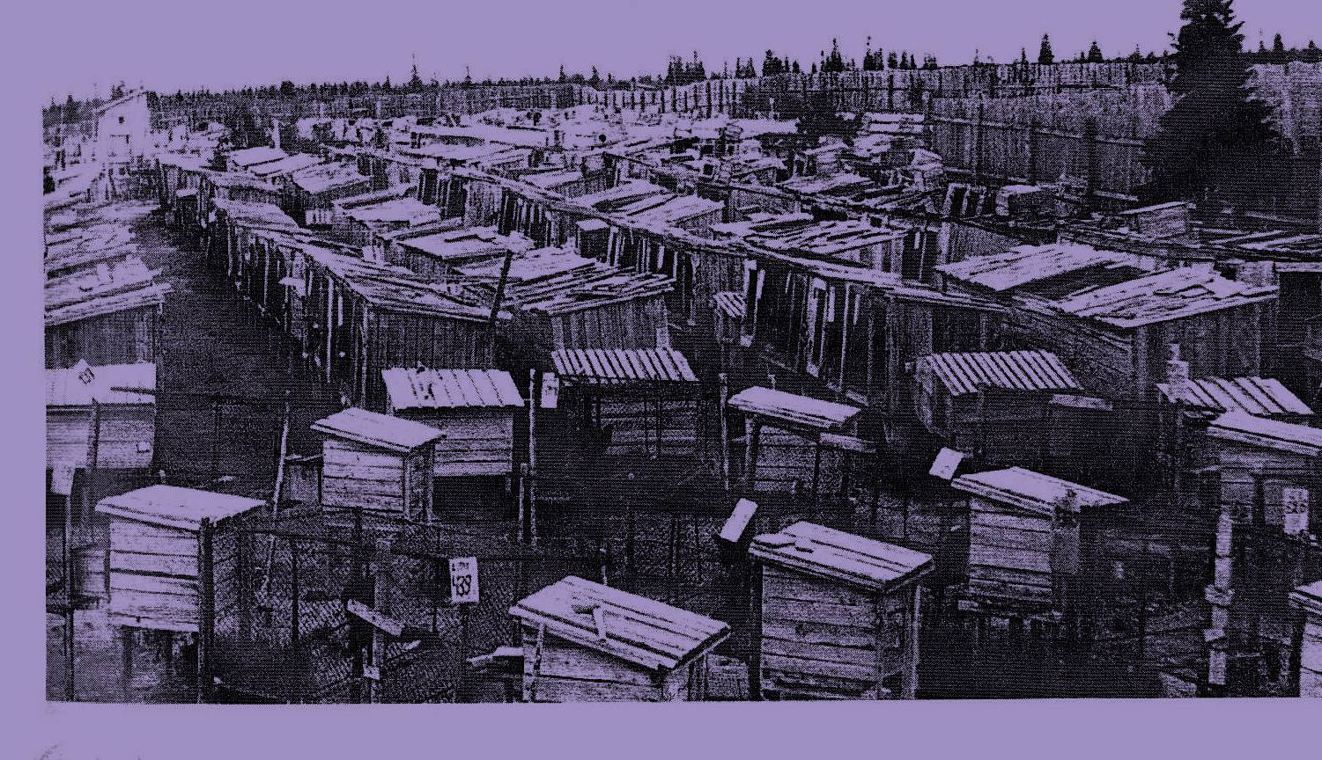
Звероферма

Первая звероферма была организована в 1949 году. Создававшиеся на первом этапе многочисленные небольшие зверофермы, специализирующиеся на разведении нескольких видов (серебристо-черная лисица, норка, голубой песец) и опирающиеся на местную кормовую базу ( отходы оленеводства, малоценные породы рыб), быстро выявили свою неэффективность и были постепенно закрыты.
К концу 1965 года в округе было уже восемь звероферм, в том числе пять принадлежали колхозам. На 1 января 1966 года поголовье пушных зверей состояло из 1089 голов лисиц, 171 песца и 1025 норок. Затем единственным объектом разведения стал голубой песец.
В целом отрасль развивалась успешно, и уже в 60-е годы производство клеточной пушнины заметно превзошло заготовки промысловой охоты (среднегодовой объем-333.4 тыс.рублей). Рост продолжался до конца 80-х годов, после чего наступила стабилизация.

И Й
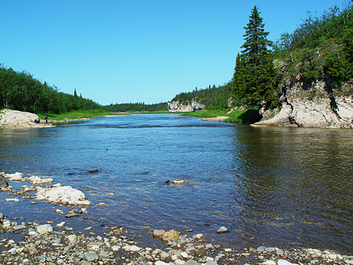
Индига-река

Индига — река в Ненецком автономном округе.
Истоки Индиги находятся в болотах предгорий Тиманского кряжа, устье — Индигская губа Баренцева моря. Длина реки — 193 км, площадь бассейна 3 790 км² Крупнейший приток — река Белая.
Течение реки проходит через Малоземельскую тундру, в верховьях с порогами и перекатами, в нижнем течении Индига протекает с малой скоростью по широкой заболоченной пойме со многими озёрами. В русле реки многометровые слои песчаников, торфа и горных пород.
Питание реки преимущественно снеговое, ледостав с конца октября до мая. Устье реки практически не замерзает, поэтому там планируется строительство порта.
Судоходство мало развито и лишь в низовьях, во время прилива возможно до 25 км.
В устье реки расположен посёлок Индига с населением около 700 человек.
В 1934 году в п. Индига был сдан в эксплуатацию консервный завод. Мощность его составляла 20 миллионов банок в год. Однако не все было так хорошо. Двигатель часто ломался, а его ремонт занимал очень много времени, да и квалификация рабочих и мастеров была очень низкой. Не было также и хранилища для рыбы - ледника. А это привело к тому, что завод не мог создавать себе запасы сырья на период весны, лета и осени.

К
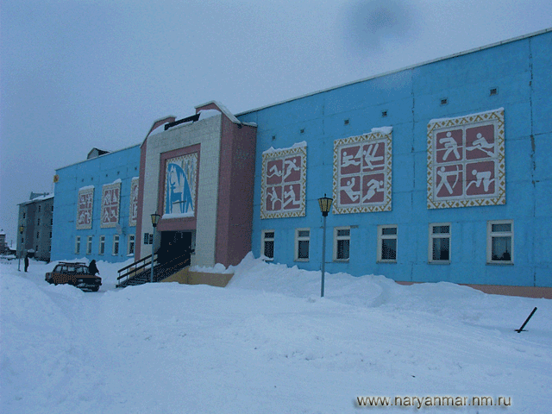
культурно-спортивный комплекс

Окружное государственное учреждение «Культурно-спортивный комплекс» было открыто в марте 2001 года.
24 января 2008 года ОГУ «Культурно-спортивный комплекс» преобразовался в окружное государственное образовательное учреждение дополнительного образования детей «Детско-юношеский центр «Лидер», который сегодня является примером современного образовательного учреждения для организации свободного времени детей и взрослых.
На протяжении 10-ти лет творческие коллективы ДЮЦ «Лидер» постоянно участвуют во всех крупных, знаменательных, городских и окружных культурных мероприятиях. Являются победителями, лауреатами, дипломантами Международных, Всероссийских, областных, окружных конкурсов и фестивалей.
Слава и гордость спортсмены ДЮЦ «Лидер» всегда выступают на высоком уровне и добиваются отличных результатов! Ежегодно они становятся призерами и победителями окружных, областных и Всероссийских соревнований, а также составляют основу сборных команд Ненецкого автономного округа.

Л
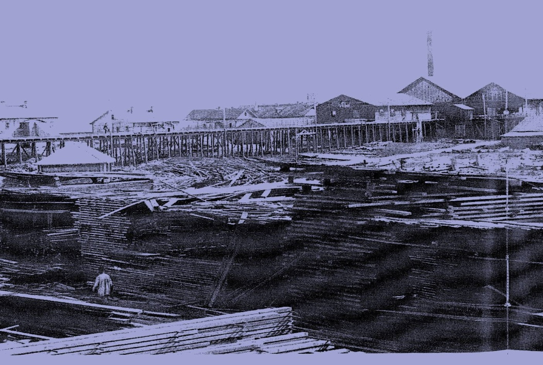
Лесозавод №51

Лесозавод «Стелла Поляре» был построен в 1903 году норвежским предпринимателем Мартином Ульсеном, а первым управляющим завода был назначен Людвиг Гест.
На нем трудилось 350 человек.
18 ноября 1918 года - стало трагической датой в истории Лесозавода - случился большой пожар. Уцелели только 2 кочегарки, шлюзы, откаты, жилые постройки, биржа с лесопильным лесом. С октября 1924 года на лесозаводе велись работы по восстановлению завода, в эксплуатацию его ввели в 1927 году.
19 февраля 1938 года лесозаводу №51 присвоено имя Г.В.Хатанзейского, организатора рабочего движения на лесозаводе, красного партизана.
Лесозавод имел большую социальную сферу: клуб, баню, столовую, ясли и детсады, пекарню, жилой фонд рабочего поселка, подсобное хозяйство (посевная площадь 17 га, 42 головы крупного рогатого скота, 280 кв.м. теплиц ) существовало до 1960 года.
Работали цехи: лесопильный, водно-бревенный, механический, карбасный строительный, бондарный, биржа лесоматериалов.
Основная деятельность : распиловка леса, получаемого по договорам от леспромхозов «Комилеса», производство пиломатериалов на экспорт и внутренний рынок.
В январе 1993 года лесозавод преобразован в АО «Печорский лес»

М
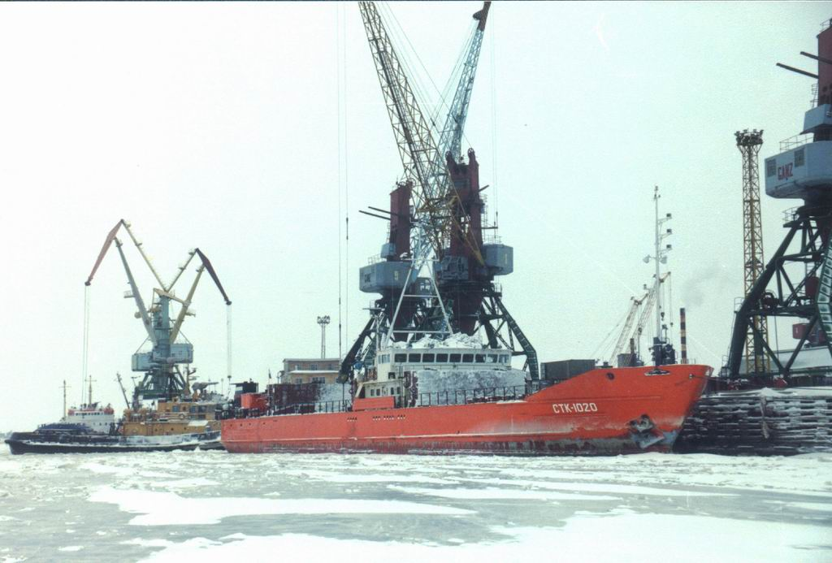
морской порт

Начало морского судоходства связано с развитием лесоперерабатывающей промышленности в регионе. Первое морское судно «Диана» пришло на Печору за лесом в 1860 году. После строительства лесозавода «Стелла Поларе» суда, в основном, шведские стали ходить сюда регулярно.
В 1964 году на пассажирских маршрутах по Печоре теплоходы заменили старые колесные пароходы, а с конца 60-х начали курсировать быстроходные суда класса «Ракета» на воздушной подушке.
Большое значение для народнохозяйственного комплекса и населения Ненецкого автономного округа играет водный транспорт. Протяженность судоходных речных путей – свыше 240 км. Основные морские порты – Нарьян-Мар, Амдерма, а также 16 портопунктов, расположенных в устьях рек, впадающих в Белое, Баренцево и Карское моря.
Порт Нарьян-Мар одновременно принимает суда морского и речного сообщения. Порт – замерзающий, продолжительность морской навигации составляет 135 – 150 дней в году. При использовании ледокольного сопровождения морская навигация может продлиться до середины ноября. Его пропускная способность 500 тыс. тонн в год. Основные перевозчики по морю – ОАО «Ненецкая международная транспортно-экспедиторская компания ТРАНС-НАО» и ОАО «Северное речное пароходство».

Н
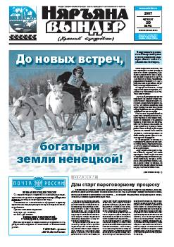
«Нарьяна Вындер» - газета

С 7 ноября 1929 г. начала выходить газета «Няръяна Вындер» («Красный тундровик»).
Общественно-политическая газета Ненецкого автономного округа «Няръяна вындер» первая газета, появившаяся на российском Севере сегодня:
- зрелая, во всех аспектах конкурентоспособная компания с обширными связями в округе и за его пределами;
- коллектив творчески и социально активных людей, коллектив оптимистов.
В «Няръяна вындер» публикуются известные в округе и в России политики, экономисты, предприниматели, ученые и публицисты.
«Няръяна вындер» знакомит своих читателей с суждениями и размышлениями о сегодняшней жизни нефтяников и строителей, рыбаков и оленеводов, учителей и летчиков.
Образ северянина, его жизни – вот первооснова и цель наших журналистских публикаций.
Деловой человек найдет в «Няръяна вындер» необходимую информацию о перспективных проектах, региональном законодательстве, динамике цен и т.д.
Все, кто интересуется возможностями агропромышленного комплекса округа – информацию о его развитии.
История и современность, культура и традиции – темы очерков, зарисовок, репортажей, монологов и интервью в «Няръяна вындер».

О
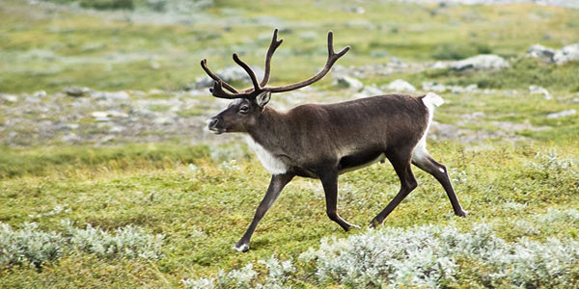
Олень

Северный олень — мигрирующий вид. Благодаря постоянным миграциям лишайниковый покров не уничтожается полностью и успевает восстановиться. 90 % пищи для них составляют лишайники, поэтому они чуют ягель (основной продукт питания) даже под слоем снега. Лишайниковые вещества, получаемые с пищей, спасают от кишечных паразитов. Широкие копыта позволяют перемещаться по рыхлому снегу и раскапывать его в поисках пищи. Жажду этот олень 9 месяцев в году утоляет снегом. Шерсть тёплая с густым подшёрстком. Остевые волосы длиной 1–2,5 см. Волоски полые для лучшей теплоизоляции, помогают также держаться на плаву при переходе рек вброд. Рога есть и у самцов, и у самок. Самкам рога нужны для того, чтобы отгонять конкурентов от найденной пищи, и сбрасываются, когда появляются оленята.
Люди одомашнили северных оленей, изолировав часть стада диких животных. Домашние северные олени живут на полувольном выпасе, а от диких животных отличаются тем, что привыкли к людям и в случае опасности не разбегаются в стороны, а собираются вместе, надеясь на защиту людей. От оленей люди получают молоко, мясо, шерсть, рога, кости, от человека оленям нужна только соль.

П
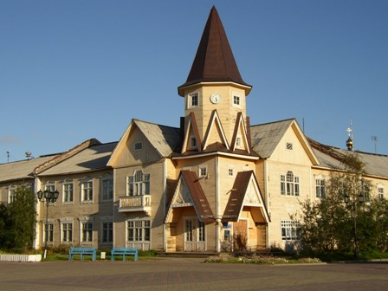
Окружной узел связи - сейчас Почта

Первые почтовые отделения связи: лесозавода «Стелла Поляре», Тельвисочное, Великовисочное входили в состав Усть-Цилемской почтово-телеграфной конторы Печорского уезда.
В период с 1932 по 1962 год создавались районные конторы связи, но с ликвидацией районов все отделения перешли в непосредственное подчинение Ненецкой окружной конторы связи, которая в 1969 году преобразована в Нарьян-Марский окружной узел связи.
Окружной узел связи начал функционировать в 1955 году. Автором проекта является архитектор Кибирев. Весь декор здания носит ненецкий характер: треугольные формы напоминают ненецкие чумы. Башня проектировалась с двухстронними часами с большим циферблатом.

Р
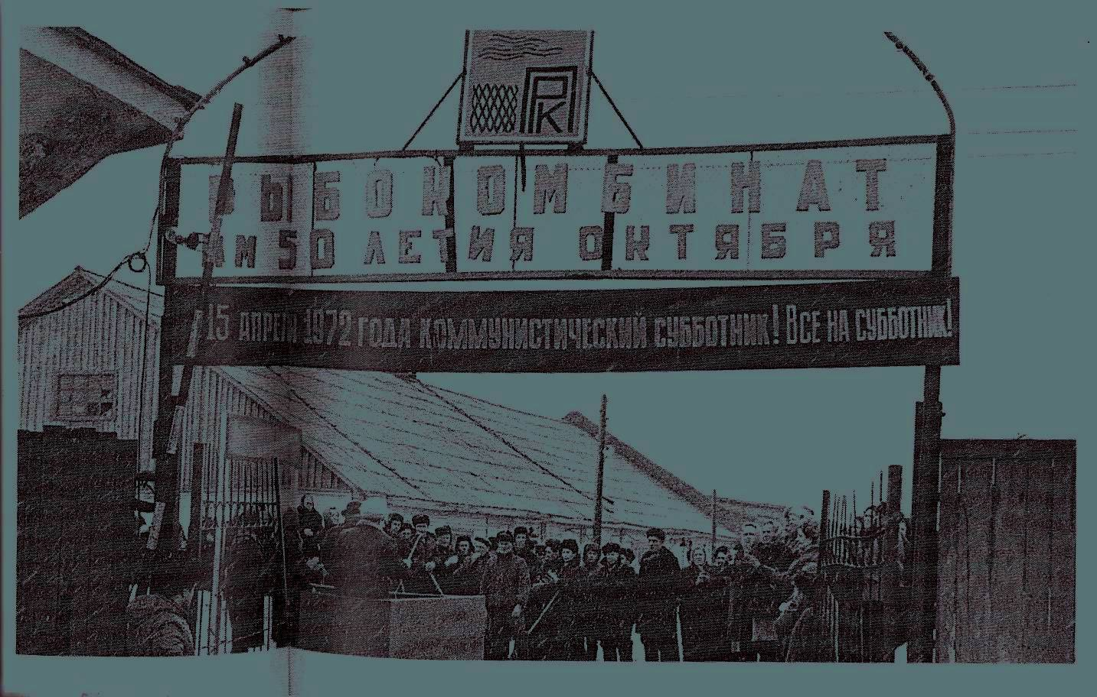
рыбокомбинат
В 1933 году образована Печорская контора для обработки и приемки рыбы. В 1940 году контора получила название Печорский рыбозавод. В его состав входили рыбоприемные пункты Месино, Юшино, Носовая, Хобуйка, Табседа. Рыбзавод имел суда для сбора рыбы типа «Нептун». Для сушки рыбы фронту был открыт на лесозаводе №51 сушильный цех. В 1944 году начато производство рыбных консервов.
В 1959 году на базе Печорского рыбозавода и конторы рыбакколхозсоюза образован Печорский рыбообрабатывающий комбинат, с 1967 года он носит имя 50-летия Октября. На балансе 45 рыбосборочных судов с холодильными установками. В это время идет освоение морского побережья, где добывали до 20 тыс. центнеров наваги, камбалы, сайки и морского зверя.
Комбинат имел цеха: рыбообработки, консервный, посольный, коптильный, мехмастерские, лесобиржу, котельную, три детсада.
В 1957 году введен в эксплуатацию первый машинный холодильник на 100 тонн, затем на 500 тонн.
Рыбокомбинат выпускает продукцию: рыбу горячего и холодного копчения; консервы рыбные и мясные, соленую и свежепросоленную рыбу.

С
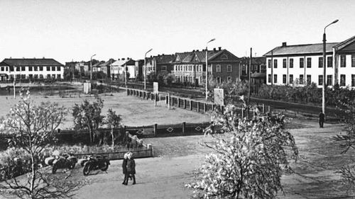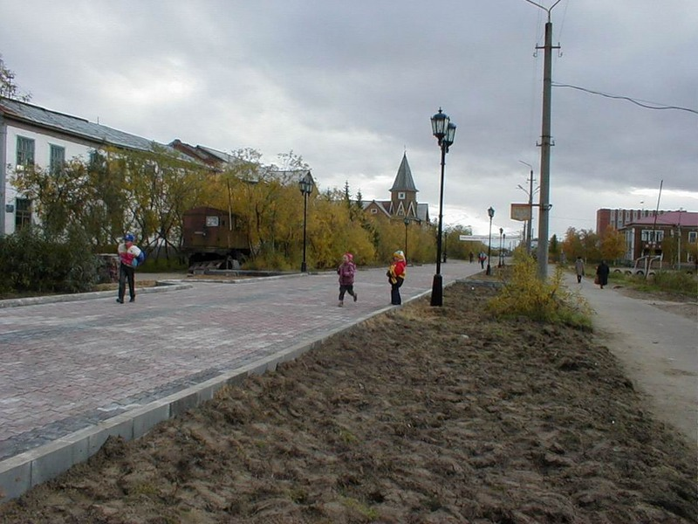
Ул .Смидовича

До 17 апреля 1935 года эта улица именовалась проспектом Заполярным или Нарьянмарским. Свое новое название – улица Смидовича, она получила в честь Петра Гермогеновича Смидовича революционера, сосланного на Север. Он родился в дворянской семье в Могилевской губернии. Всю свою жизнь этот человек посвятил развитию севера, в том числе и нашего города. Содействовал улучшению жизни коренного населения округа - при нем были построены многие школы и больницы.

На улице Смидовича расположены здание Администрации Ненецкого Автономного округа, которое было построено в 1939 году из дерева и кирпича. Интересна центральная часть здания, которую венчают большой и малый четверики, поставленные один на другой. Сверху этой конструкции находится шпиль, длиной 10,5 метров; дом культуры, центральный универмаг, окружной узел связи.

Город растет и хорошеет с каждым годом. Не осталось деревянных тротуаров, их заменили асфальтовые, бетонные и плиточные. Часть главной улицы – имени П.Г. Смидовича, сделали пешеходной, вымостили красивой плиткой, поставили уличные фонари, новые здания тоже весьма впечатляют. Рядом располагается местное Сердце города - площадь Марад'Сей.

Т
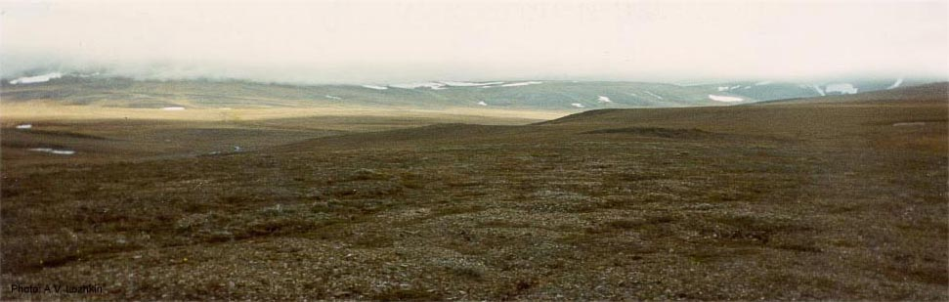
тундра
Ненецкий автономный округ в основном расположен в зоне тундры (около 92%).
Главная черта тундры — заболоченные низменности в условиях сурового климата, высокой относительной влажности, сильных ветров и многолетней мерзлоты. Растения в тундре прижимаются к поверхности почвы, образуя переплетающиеся побеги в виде подушки.
Тундра находится севернее зоны тайги. По характеру поверхности тундры бывают болотистые, торфянистые, каменистые.
Название происходит из саамского языка и означает «мёртвая земля». Более убедительна такая трактовка в единстве с этимологией «Сибирь».
Повсеместно тундры подразделяются на подзоны: арктическая (побережье Карского моря и о.Вайгач); горная; северная; южная ; тундра и лесотундра.
Тундра отличается очень суровым климатом (климат — субарктический), живут здесь только те растения и животные, которые выносят холод, сильные ветра, высокий снежный покров, вечную мерзлоту в почве и её неплодородие. В тундре довольно редко встречается крупная фауна.
Зима в тундре чрезвычайно продолжительная. Так как большая часть тундры находится за Полярным кругом, то тундра зимой переживает полярную ночь.
Лето также относительно холодное, средняя температура июня около 12 °С, с приходом лета оживает вся растительность. Летняя и осенняя тундра богата грибами и ягодами
Растительность тундры составляют в первую очередь лишайники и мхи; встречающиеся покрытосеменные растения — невысокие травы (особенно из семейства злаки), кустарники и кустарнички (карликовые виды берёзы и ивы).
Дикие: олени, лисицы, снежные бараны, волки, лемминги и зайцы-русаки — типичные обитатели российской тундры. А вот птиц не так и много: лапландский подорожник, белокрылая ржанка, краснозобый конёк, зуёк, пуночка, полярная сова и белая куропатка.
В тундре полностью отсутствуют пресмыкающиеся, зато очень большое количество кровососущих насекомых.
Реки и озёра богаты рыбой (нельма, чир, омуль, ряпушка и другие).
У
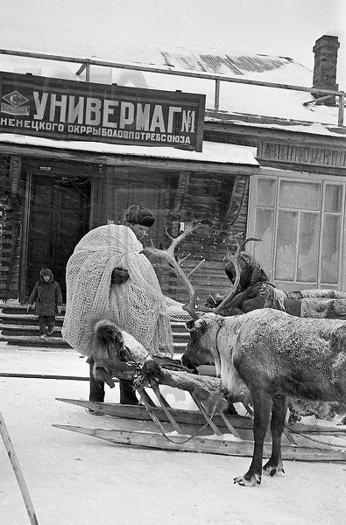
Первый универмаг

Дата образования потребительского общества – 12 мая 1931 года. Хотя тогда этот день еще не был учрежден, свою первую и главную обязанность – удовлетворять потребности покупателей в товарах и услугах – общество провозгласило как лозунг. Придерживается этих принципов и до сих пор.
На сегодня в Нарьян-Маре работает четыре магазина самообслуживания, они соответствующим образом оборудованы, хорошо оформлены и являются центральными торговыми точками городских районов: магазины «Заря» и «Универмаг» – в центральной части города, «Кооператор» – в Кармановке, «У Галины» – в Новом поселке, «Стелла Поларе» – на Лесозаводе.
Все деревянные магазины отремонтировали.
Магазины Горпо соревнуются между собой. В каждом квартале принято определять, кто лучше обслуживает покупателей, у кого ассортимент шире, больше прибыль, кто лучше всех соблюдает санитарные нормы. Раньше это называли социалистическим соревнованием, теперь – экономическим. И здесь пригодились советские традиции, руководство горпо опирается на прошлый опыт во всем.
Самыми удобными раньше были магазины смешанных товаров, такой универсальный комплекс постарались создать в «Универмаге»: продовольственные товары, хозяйственные, закусочная и парикмахерская. В магазинах предусмотрен уголок потребителя, ведь торговля начинается с информации о свойствах товаров, сроках их реализации, адресах учреждений, куда следует обратиться, если покупка оказалась некачественной.

Ф

флаг

Флаг муниципального образования "Город Нарьян-Мар" составлен на основании герба муниципального образования "Город Нарьян-Мар".
Описание флага: флаг муниципального образования "Город Нарьян-Мар" представляет собой прямоугольное двустороннее алое полотнище с отношением ширины к длине 2:3, с синей выщербленной полосой по нижнему краю полотнища шириной 1/4 от общей ширины, воспроизводящее в центре на 1/3 длины полотнища композицию гербового щита муниципального образования "Город Нарьян-Мар".
Символика флага: за основу флага муниципального образования "Город Нарьян-Мар" взят герб города, утвержденный решением исполнительного комитета Нарьян-Марского городского Совета народных депутатов 07.04.1978 г.

Х
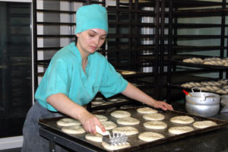
Хлебозавод

Производство хлеба и хлебобулочных изделий является основным для комбината.
Около пяти тонн хлебобулочных и кондитерских изделий в сутки выпускает сегодня наш хлебозавод.
В состав хлеба с отрубями входят пшеничные отруби, наполовину состоящие из пищевых волокнистых веществ – клетчатки и пектина, которые выводят из организма токсичные вещества. Хлеб с отрубями рекомендуется страдающим избыточным весом, атонией кишечника, атеросклерозом, при нарушении обмена веществ.
Хлеб «Ароматный» - очень-очень вкусный, вырабатывается из муки второго сорта с добавлением венских пряностей и натуральной закваски. Для тех, кто заботится о своем здоровье и следит за фигурой, хлебозавод предлагает так называемые полезные хлеба. Это знаменитый «Совитал», хлебцы докторские с отрубями, венский, содержащий зерновую смесь. Любой хлеб, который содержит отрубнистые части зерна - отруби, дробленое зерно, семя льна и т.д., является очень полезным для работы пищеварительной системы человека.
Традиционные хлеба, которые, пожалуй, всегда есть на столах наших горожан: «Дарницкий», «Пшеничный», батон «Нарезной» - на сто процентов натуральные изделия. Не добавляются туда ни консервантов, ни улучшители вкуса, ни стабилизаторы.

Ц
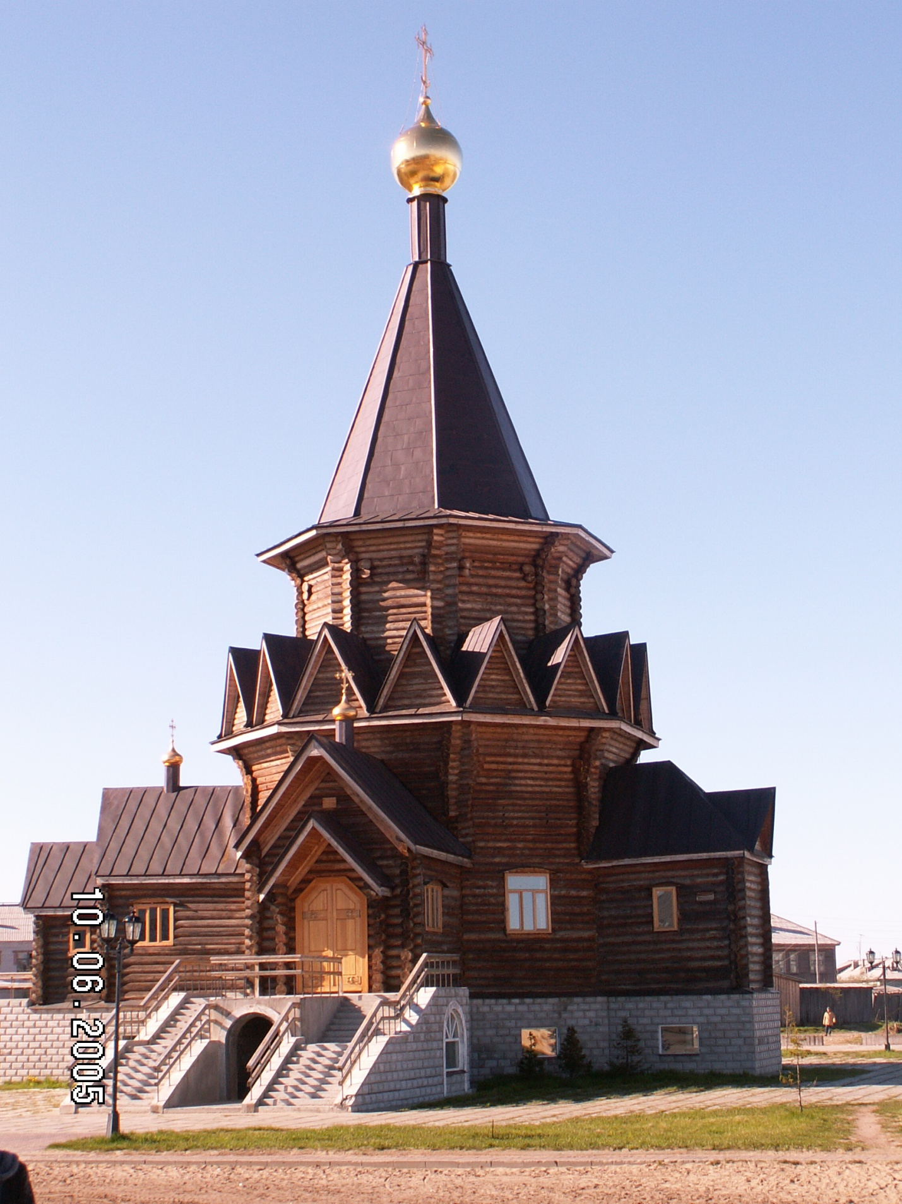
Церковь

Церковь Богоявления - одно из немногих украшений города за полярным кругом.
По своему типу строение представляет собой восьмериковый, одноглавый, одноапсидный центрический храм. Его высота 35 метров. Одновременно на службе в храме могут присутствовать 250 человек.
Подготовительные работы по возведению храма начались в 1996 году.
Торжественная закладка состоялась 5 октября 1997года где присутствовал настоятель Свято-Ильинского кафедрального собора г.Архангельска. Стройку начинали плотники из Пензенской области. Первые венцы церкви рубились на территории воинской части. Потом их перевезли на место, где сейчас стоит церковь, остальное строительство церкви продолжалось уже на месте. К концу 1998 года сруб церкви был срублен до шпиля.
Освятили церковь 16 октября 2005 года. Чин Великого освящения совершил епископ Архангельский и Холмогорский Тихон. В настоящий момент открыта для посещения в дневные часы, регулярно проводятся службы.

Ч
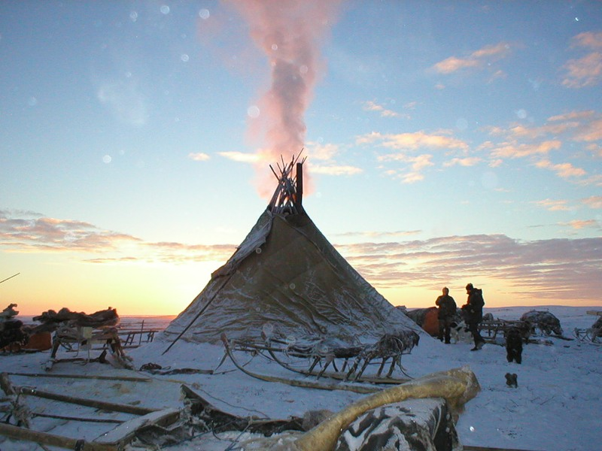
Чум
Чум - жилище кочевых народов, занимающихся оленеводством. Способ установки, транспортировки жилища, последовательность разборки являются наиболее оптимальными в условиях тайги и тундры.
Чум является универсальным жилищем северных народов. Это переносная конусообразная палатка, форма которой является приспособленной, целесообразной для тундры. Коническая форма является наиболее удобной, так как с крутой поверхности чума снег скатывается, не задерживаясь, поэтому при переезде на другое место без разгребания и очистки чум можно разобрать. Форма конуса делает жилище устойчивым при метелях и сильных ветрах.
Обычно чум оленеводов - ханты, ненцы, коми, энцы состоит из 25-40 шестов и нескольких покрытий, которые при переезде укладываются на специальные нарты. От числа шестов (и их длины) зависят размеры жилища: чем больше шестов, тем вместительнее чум. Размеры чума также зависят от материальных возможностей хозяйства и от численности членов семьи.
В центре чума находится печь, которая служит источником тепла и приспособлена для приготовления пищи. Тепло от печи поднимается вверх и не дает осадкам проникать в чум: они испаряются от большой
температуры.
После установки чума, женщины застилали постели внутри . Поверх циновок клали оленьи шкуры. У самого основания шестов складывали малицы и другие мягкие вещи. Оленеводы часто возили с собой перины и подушки, а также специальные теплые спальные мешки, сшитые из овчины. Днем всё это сворачивалось, а на ночь хозяйка раскладывала постель.
Летний чум обычно строили меньше зимнего. Оленеводы выбирали более легкие материалы для его изготовления, чтобы облегчить переезд с одной стоянки на другую. В старину чум покрывали берестяными покрышками.В настоящее время такие покрытия не используются оленеводами.
Установка чума - дело всей семьи, даже дети принимают в нем участие. При этом сохраняется определенная последовательность установки чума.

Ш
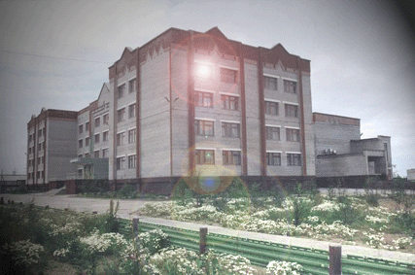
Школа №5
В 1953 году открыта Нарьян-Марская школа №5 как начальная.
В 1958 - построено здание восьмилетней школы
В 1998 - школа преобразована в среднюю.
В 2000 - построено новое просторное здание школы.
В 2006 - открыт класс информационно-технологического профиля.
В 2008 - школа стала победителем ПНП "Образование"
В школе ведется обучение на разных уровнях: классы коррекционно-развивающего обучения; общеобразовательные классы; классы предпрофильной подготовки; ведутся занятия в компьютерных классах, оснащенных современной техникой и скоростным Интернетом.
Школьники приобщаются к искусству на занятиях кружка изобразительного искусства, театральной студии, хореографического кружка.
Сформирована система школьных традиционных праздников и инициатив, проводятся физкультурно-оздоровительные и спортивные мероприятия.
На территории школы построен автогородок, где функционирует автокласс.
Работает Музей истории школы.
Педагогический коллектив ищет новые формы, пути развития адаптивной школы в условиях Крайнего Севера, следуя славным традициям школы и обогащая их новым содержанием.
Школе 58 лет, и все это время она служит развитию детей: способных и не очень, здоровых и ослабленных, с самыми разнообразными интересами и склонностями. Сегодня сформирована адаптивная образовательная среда микрорайона.

Э
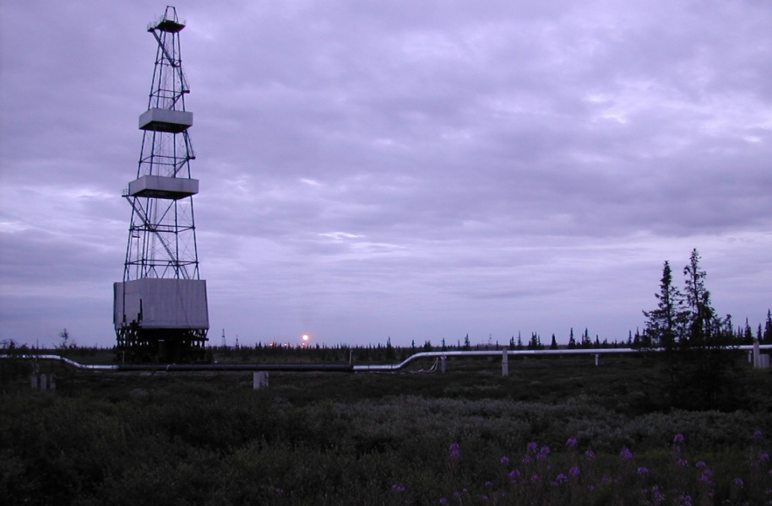
Экспедиции нефтегазоразведочные
Первые геофизические исследования на нефть и газ в округе были начаты в 1956 году.
В 70-е годы в Ненецком округе были созданы и развернули активную работу семь новых крупных геологических подразделений: Варандейская (1974г.); Хорейверская (1976г.) и Амдерминская (1978г.) экспедиции глубокого бурения, вышкомонтажная контора, автотранспортное предприятие, Поморская геофизическая (1975г.) и Тиманская (1977 г.) геологоразведочная экспедиции. Их коллективы взялись за разведку огромной территории энергично, с большим чувством ответственности, высокой творческой активностью, энтузиазмом. Тех, кто искал на Руси природные клады, называли рудознатцами, рудокопами; потом - горными мастерами, горными инженерами, наконец, геологами.
На первый план выходила разведка - проведение геолого-поисковых и геологоразведочных работ с целью поисков месторождений нефти, газа и полезных ископаемых. Тех, кто искал на Руси природные клады, называли рудознатцами, рудокопами; горными инженерами, наконец, геологами.
Целый ряд месторождений назван именами их первооткрывателей-геологов : Ардалина М.С., Титова А.Ф., Требса Р.Ф., Россихина Ю.А.
Первая промышленная тонна нефти была добыта в 1988 году на Харьягинском месторождении. Сама же нефтяная отрасль берет развитие с момента открытия в 1966 году Шапкинского месторождения, где получен первый газ и нефть.
Всего на территории НАО расположено 180 месторождений углеводородного сырья, из них 63 - нефтяных.

Ю
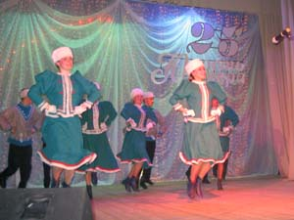
юность севера

Хотя официально ансамбль ведет свою историю с 1979 года, корни его зарождения связаны со школой №1 и, в частности, с выпускниками 10 «А» класса, классным руководителем которого Галина Владимировна Шелыгинская - основатель и руководитель ансамбля. Уже тогда, в конце 70-х теперь уже прошлого века, ни одно большое школьное и городское мероприятие не обходилось без зажигательных, остроумных и красивых танцевальных номеров. Галине Владимировне удалось внести в танец не только настроение, но и театральность. Как раз то, что артисты не просто вдохновенно исполняют те или иные сложные па, а еще и вносят в технику элемент общения, жизни, делает их выступления незабываемыми.
Неоднократно ансамбль становился дипломантом окружных смотров художественной самодеятельности.
В 1988 году ансамблю присвоено звание народного.
География выступлений его огромна. Начиная с множества населенных пунктов округа, подмостков Архангельска, Северодвинска, Москвы, кончая площадками ряда германских городов, и так далее. Вечными свидетелями их мастерства стали даже знаменитый египетский сфинкс и пирамиды.

Я
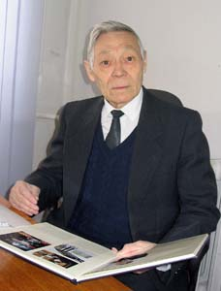
Явтысый П.
Ненецкий поэт, прозаик, художник. Родился в Малоземельской тундре. Первейшей же особенностью была в нем удивительная доброта и беззаветная, обостренная любовь к своему тундрово-морошковому краю. Без преувеличения Прокопия Явтысого можно назвать национальным героем ненецкого края, ярчайшим выразителем культуры Крайнего Севера.
Вовсе не случайно, что его имя прозвучало не только у нас, в России: его поэзия, выставки графических работ имели всплеск потрясающего успеха в странах Скандинавии, среди многих национальностей русского и зарубежного Заполярья.
Окончил Ленинградский государственный педагогический институт имени А. И. Герцена, естественный факультет в 1960 г., факультет физического воспитания (заочно) в 1966 г.
С 1960 г. работал учителем биологии и физкультуры в Ненецкой средней школе-интернате в Нарьян-Маре. Руководитель окружной федерации по национальным видам спорта (1963-1986). Судья республиканской категории по национальным видам спорта. Звание «Отличник физической культуры РСФСР» (1973 г.).
Участник агитационно-спортивного лыжного перехода по маршруту Нарьян-Мар – Усть-Цильма – Архангельск, посвящённого 40-летию Ненецкого национального округа (1969 г.). Член союза писателей РСФСР (1973 г.).
Писал на ненецком языке. На русский язык в последние 10 лет его переводил поэт Владимир Гордеев.
В Союз писателей СССР Прокопий Явтысый был принят в 1973 году сразу по выходу из печати его книги «В белой панице земля». Затем были: «След аргиша», «Праздник оленевода», прозаические произведения в журналах и альманахах. В книгу «Зов морошковой земли» вошли сказки, стихи, загадки и рассказы о заполярной тундре, о его земляках. Последние произведения, вошедшие в сборники «Талисман моих кочевий» и «Время раздумий в полярную ночь», достигают необыкновенной философской высоты.
Автор учебного пособия по ненецкому языку «Вытерко» (1980 г.). Произведения на ненецком языке. Для стихов и прозы Явтысого характерна яркая публицистичность. В конце 80-х начал заниматься графикой.

